ONTDEKDOOS ‘Ik druk me uit’: lezen en schrijven
Leerplan Nederlands / Groeipad AN

Doelstellingen:
- STV 5:Ik lees en schrijf eenvoudige woorden.
- STV 3: Ik kan mijn naam schrijven.

Diploma’s:
- Ik kan lezen
- Ik kan schrijven

Materialen:
- magneetletters - letterstempels
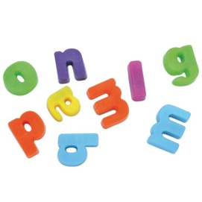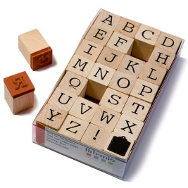
- letterdoos - letterspel
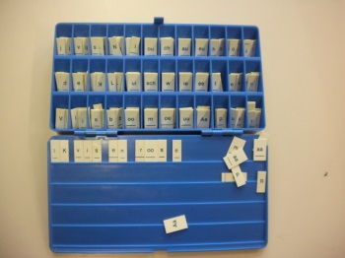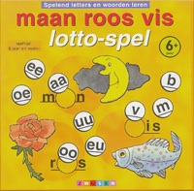

- folders, tijdschriften, magazines, strips, boeken

Experimenteren:
- materialen verkennen
- letters herkennen
- plezier beleven aan geschreven taal

Onderzoeken:
- letters herkennen/zoeken in het aangeboden materiaal
- de letters van de eigen naam herkennen/zoeken
- de eigen naam met letters vormen (letterdoos, magneetletters, letterstempels)
- woorden met letters vormen (letterdoos, magneetletters, letterstempels)

Woorden:
de tekst, het boek, de bladzijde, de letter, de naam, de zin, het woord
links, rechts
schrijven

